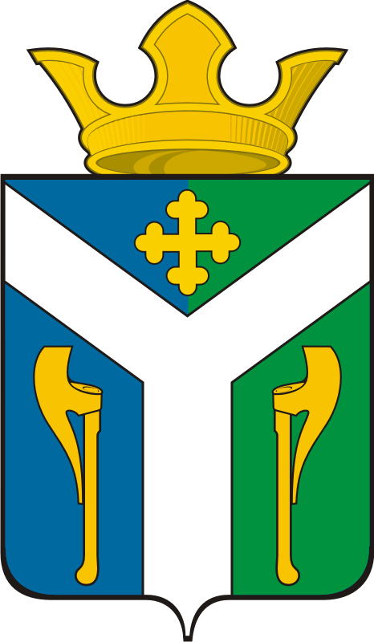
АДМИНИСТРАЦИЯ УСТЬ – НИЦИНСКОГО
СЕЛЬСКОГО ПОСЕЛЕНИЯ

ПОСТАНОВЛЕНИЕ
________________________________________________________________

07.04.2015 № 99
с. Усть – Ницинское

О признании утратившим силу постановления главы Усть – Ницинского сельского поселения от 19.03.2009 г. № 15 о новой редакции Положения об Администрации Усть – Ницинского сельского поселения Слободо – Туринского муниципального района Свердловской области
(с измен. от 03.06.2011 г. № 82, от 06.06.2013 № 232, от 24.01.2014 № 32)

В соответствии с Федеральным законом от 06.10.2003 г. № 131-ФЗ «Об общих принципах организации местного самоуправления в Российской Федерации», на основании решения Думы Усть – Ницинского сельского поселения от 02.04.2015 г. № 134 «Об утверждении Положения об Администрации Усть – Ницинского сельского поселения Слободо – Туринского муниципального района Свердловской области»

ПОСТАНОВЛЯЮ:
- Признать утратившим силу:
- постановление главы Усть – Ницинского сельского поселения от 19.03.2009 г. № 15 о новой редакции Положения об Администрации Усть – Ницинского сельского поселения Слободо – Туринского муниципального района Свердловской области;

- постановление администрации Усть – Ницинского сельского поселения от 03.06.2011 г. № 82 «О внесении изменений и дополнений в приложение № 1

постановления главы администрации Усть – Ницинского сельского поселения от 19.03.2009 г. № 15»;

- постановление администрации Усть – Ницинского сельского поселения от 06.06.2013 г. № 232 «О внесении изменений и дополнений в приложение № 1

постановления главы администрации Усть – Ницинского сельского поселения от 19.03.2009 г. № 15»;

- постановление администрации Усть – Ницинского сельского поселения от 24.01.2014 г. № 32 «О внесении изменений в Положение об Администрации Усть – Ницинского сельского поселения Слободо – Туринского муниципального района Свердловской области, утвержденное постановлением Главы Усть – Ницинского сельского поселения от 19.03.2009 г. № 15».

2. Настоящее постановление вступает в силу со 02 апреля 2015 г.

3. Опубликовать настоящее постановление в «Информационном вестнике Усть – Ницинского сельского поселения» и разместить на официальном сайте Усть – Ницинского сельского поселения в сети Интернет: www.усть-ницинское.рф.
- Контроль за исполнением настоящего постановления оставляю за собой.

Глава Усть – Ницинского
сельского поселения К.Г. Судакова

